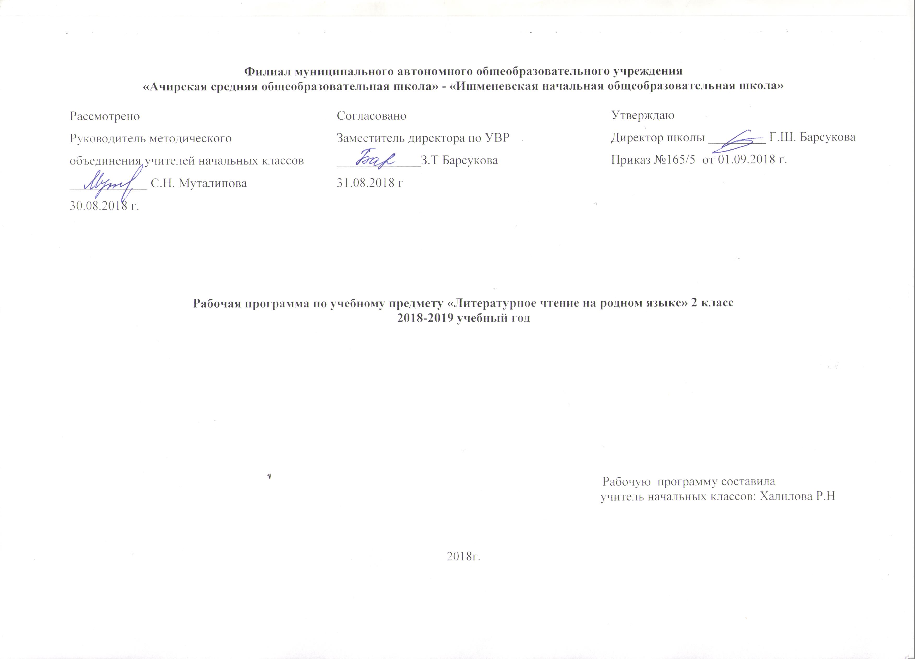
1. Планируемые результаты
Личностными результатами изучения предмета «Литературное чтение на родном языке» являются следующие умения и качества:
эмоциональность; умение осознавать и определять (называть) свои эмоции;
умение осознавать и определять эмоции других людей; сочувствовать другим людям, сопереживать;
чувство прекрасного – умение чувствовать красоту и выразительность речи, стремиться к совершенствованию собственной речи;
любовь и уважение к Отечеству, его языку, культуре;
интерес к чтению, к ведению диалога с автором текста; потребность в чтении;
интерес к письму, к созданию собственных текстов, к письменной форме общения;
интерес к изучению языка;
осознание ответственности за произнесённое и написанное слово.
Средством достижения этих результатов служат тексты учебников, вопросы и задания к ним, проблемно-диалогическая технология, технология продуктивного чтения
Метапредметными результатами изучения курса является формирование универсальных учебных действий (УУД).
Регулятивные УУД:
самостоятельно формулировать тему и цели урока;
составлять план решения учебной проблемы совместно с учителем;
работать по плану, сверяя свои действия с целью, корректировать свою деятельность;
в диалоге с учителем вырабатывать критерии оценки и определять степень успешности своей работы и работы других в соответствии с этими критериями.
Средством формирования регулятивных УУД служит технология продуктивного чтения и технология оценивания образовательных достижений (учебных успехов).
Познавательные УУД:
вычитывать все виды текстовой информации: фактуальную, подтекстовую, концептуальную;
пользоваться разными видами чтения: изучающим, просмотровым, ознакомительным;
извлекать информацию, представленную в разных формах (сплошной текст; несплошной текст – иллюстрация, таблица, схема);
пользоваться словарями, справочниками;
осуществлять анализ и синтез;
устанавливать причинно-следственные связи;
строить рассуждения;
Средством развития познавательных УУД служат тексты учебника и его методический аппарат; технология продуктивного чтения.
Коммуникативные УУД:
оформлять свои мысли в устной и письменной форме с учётом речевой ситуации;
адекватно использовать речевые средства для решения различных коммуникативных задач; владеть монологической и диалогической формами речи.
высказывать и обосновывать свою точку зрения;
слушать и слышать других, пытаться принимать иную точку зрения, быть готовым корректировать свою точку зрения;
договариваться и приходить к общему решению в совместной деятельности;
задавать вопросы.
Предметными результатами изучения курса является сформированность следующих умений:
произносить звуки речи в соответствии с нормами языка;
находить и исправлять ошибки в словах с изученными орфограммами;
пользоваться словарём;
читать тексты учебника, художественные и учебно-научные, владеть правильным типом читательской деятельности: самостоятельно осмысливать текст до чтения, во время чтения и после чтения, делить текст на части, составлять план, пересказывать текст по плану;
воспринимать на слух высказывания, выделять на слух тему текста, ключевые слова;
создавать связные устные высказывания на грамматическую и иную тему.
В результате изучения литературного чтения на родном языке ученики должны знать и понимать:
- изученные литературные произведения и их авторов;
- жанры детской художественной литературы (приводить примеры сказок, стихотворений, басен, рассказов);
уметь:
-читать осознанно вслух тексты художественных произведений целыми словами, соблюдая орфоэпические нормы татарского литературного языка;
-читать выразительно художественный текст (заранее подготовленный);
-приводить примеры фольклорных произведений (пословиц, загадок, сказок);
-определять тему и главную мысль произведения;
-пересказывать доступный по объёму текст (объём не более 1 стр.);
-делить текст на смысловые части, составлять его простой план;
II. Содержание учебного предмета «Литературное чтение на родном языке»
2-й класс
Личностными результатами изучения предмета «Татарский язык и литература» являются следующие умения и качества:
эмоциональность; умение осознавать и определять (называть) свои эмоции;
умение осознавать и определять эмоции других людей; сочувствовать другим людям, сопереживать;
чувство прекрасного – умение чувствовать красоту и выразительность речи, стремиться к совершенствованию собственной речи;
любовь и уважение к Отечеству, его языку, культуре;
интерес к чтению, к ведению диалога с автором текста; потребность в чтении;
интерес к письму, к созданию собственных текстов, к письменной форме общения;
интерес к изучению языка;
осознание ответственности за произнесённое и написанное слово.
Средством достижения этих результатов служат тексты учебников, вопросы и задания к ним, проблемно-диалогическая технология, технология продуктивного чтения
Метапредметными результатами изучения курса является формирование универсальных учебных действий (УУД).
Регулятивные УУД:
самостоятельно формулировать тему и цели урока;
составлять план решения учебной проблемы совместно с учителем;
работать по плану, сверяя свои действия с целью, корректировать свою деятельность;
в диалоге с учителем вырабатывать критерии оценки и определять степень успешности своей работы и работы других в соответствии с этими критериями.
Средством формирования регулятивных УУД служит технология продуктивного чтения и технология оценивания образовательных достижений (учебных успехов).
Познавательные УУД:
вычитывать все виды текстовой информации: фактуальную, подтекстовую, концептуальную;
пользоваться разными видами чтения: изучающим, просмотровым, ознакомительным;
извлекать информацию, представленную в разных формах (сплошной текст; несплошной текст – иллюстрация, таблица, схема);
пользоваться словарями, справочниками;
осуществлять анализ и синтез;
устанавливать причинно-следственные связи;
строить рассуждения;
Средством развития познавательных УУД служат тексты учебника и его методический аппарат; технология продуктивного чтения.
Коммуникативные УУД:
оформлять свои мысли в устной и письменной форме с учётом речевой ситуации;
адекватно использовать речевые средства для решения различных коммуникативных задач; владеть монологической и диалогической формами речи.
высказывать и обосновывать свою точку зрения;
слушать и слышать других, пытаться принимать иную точку зрения, быть готовым корректировать свою точку зрения;
договариваться и приходить к общему решению в совместной деятельности;
задавать вопросы.
Предметными результатами изучения курса является сформированность следующих умений:
произносить звуки речи в соответствии с нормами языка;
находить и исправлять ошибки в словах с изученными орфограммами;
пользоваться словарём;
читать тексты учебника, художественные и учебно-научные, владеть правильным типом читательской деятельности: самостоятельно осмысливать текст до чтения, во время чтения и после чтения, делить текст на части, составлять план, пересказывать текст по плану;
воспринимать на слух высказывания, выделять на слух тему текста, ключевые слова;
создавать связные устные высказывания на грамматическую и иную тему.
Чтение.
«Балалар, әйдәгез мәктәпкә!”, “Күремсез, дусларым, көз килде тышта!”, “Әткәй, әнкәй, туганнарым”, “Ак чәчәкләр ява”,
“Үзе яхшының эше дә яхшы”, “Туган җир, туган ил”, “Яз җыры”, “Борын-борын заманда”, “Саумы, җәй!”
Формирование осознанного чтения про себя. Осознанное, правильное, выразительное чтение целыми словами с соблюдением соответствующей интонации, тона, темпа и громкости речи.
Развитие умения осмысливать заглавие произведения, его связь с содержанием произведения, главной мыслью. Обучение пониманию скрытого смысла заголовка, придумыванию вариантов заглавий, выбору наиболее подходящего заглавия.
Обучение прогнозированию содержания текста на основе заглавия, иллюстрации и ключевых слов.
Развитие умения находить ключевые слова в тексте.
Обучение ответам на вопросы учителя к тексту произведения, нахождению в тексте предложений, которые подтверждали бы высказанную мысль. Обучение ответам на предварительные вопросы к тексту, поставленные учителем перед чтением.
Обучение самостоятельному формулированию вопросов к тексту по ходу чтения.
Развитие умений делить текст на части, самостоятельно озаглавливать части.
Развитие умения формулировать основную мысль текста (частей текста), соотносить основную мысль и заглавие текста.
Обучение:
– подробному пересказу небольших произведений или отдельных эпизодов с соблюдением логики изложения;
– выборочному пересказу текстов в форме рассказа о сказочном герое.
Выражение своего отношения к героям, событиям, языку произведения. Развитие умения аргументировать свою точку зрения.
Высказывание своего отношения к прочитанному.
Аудирование. Говорение. Диалогическая речь. Монологическая речь.
Понимание на слух татарской речи в предъявлении учителя, построенной на изученном материале и включающей 5-6 незнакомых слов, значение которых ясно по контексту. Прослушивание и понимание сообщения одноклассников по теме.
Ведение беседы в соответствии с речевой ситуацией или по содержанию прочитанного текста. Составление диалога на заданную тему.

Учебный план
№ раздела | Тема раздела | Количество часов
1 | Тема Родины в поэзии. | 4
2 | Устное народное творчество. | 2
3 | Татарские народные сказки | 2
4 | Осень приходит в наш край. | 2
5 | Тема природы в произведениях автора. | 1
6 | Произведения о детях | 3
7 | Природа зимы в произведениях. | 8
8 | Тема Родины в поэзии. | 5
9 | Природа весны в произведениях татарских авторов | 7

3. Календарно - тематическое планирование.
№п/п | Тема урока |  |  |  | Кол-во часов |  |  | Элементы содержания |  |  | Планируемые результаты освоения материала (УУД) |  |  |  |  |  | Дата
 |  |  |  |  |  |  |  |  |  |  |  |  |  |  |  |  | план | факт
 |  |  |  |  |  |  |  |  |  |  | предметные |  |  | метапредметные |  | личностные | план | факт
1 |  |  | Знакомство с новым учебником.  Г.Тукай «Родной язык» |  | 1 |  |  | Понимать значения предложения син кем? Ул кем? Исемен ничек? Участие в диалоге.  Составление утвердительных и отрицательных предложений со словами эйе, юк, түгел.  Беседа, выразительное чтение стихотворения |  |  | Знать и уметь читать на родном языке  Познакомиться с жизнью и творчеством татарских писателей |  |  | Уметь определять главную мысль произведения |  | Читать произведение с соблюдением литературных норм, выражая таким образом понимание прочитанного.
2  3 |  |  | З.Туфайлова “Наша страна”,  Р.Валиева “Родная земля”. |  | 2 |  |  | Чтение вслух до-ступного текста целыми словами.  Произведения вы-дающихся пред-ставителей татарской литературы Тема чтения: Родина |  |  | знать автора и его произведения; уметь читать осознанно вслух тексты художественных произведений целыми словами |  |  | Уметь определять собственное отношение к прочитанному, выделять способы её выражения; использовать различные приёмы для выразительного чтения, объяснять значение новых; анализировать авторскую позицию. |  | Понимать и любить родную землю, бережно относиться к ней; пробуждать эстетические чувства на основе знакомства с художественной культурой
4 |  |  | Г.Морат “Самая красивая страна”,  Р.Валиева “Почему город называется Казанью”. |  | 1 |  |  | Чтение вслух с соблюдением ударения, основ-ных норм литера-турного произнешения |  |  | - выразительно читать; различать жанры художественной литературы; пересказывать текст;  Знать особенности языка и композиции устного народного творчества.  Уважать культуру татарского народа. |  |  |  |  | Читать произведение с соблюдением литературных норм, выражая таким образом понимание прочитанного.  Чувствовать сопричастность с жизнью своего народа и Родины,  этническую принадлежность.
5  6 |  |  | Устное народное творчество. Песни, частушки, пословицы , поговорки, загадки. |  | 2 |  |  | Произведения устного народного творчества (пословицы и  поговорки).  Чтение вслух с соблюдением  ударения, основных норм литературного произношения. |  |  |  |  |  | Обогащать  словарь, определяющий внутреннее состояние человека.
7  8 |  |  | Народная мудрость в сказках. Сказки.  Проект “Устное народное творчество” | 2 |  |  | Произведения устного народного творчества (пословицы и  поговорки).  Чтение вслух с соблюдением  ударения, основных норм литературного произношения. |  |  | - различать жанры художественной литературы; пересказывать текст; |  |  | Уметь объяснять значение слов; рассказывать что произошло, передавать чувства героев рассказа; определять главную мысль произведения. |  |  | Читать произведение с соблюдением литературных норм, выражая таким образом понимание прочитанного.
9 |  | Осень приходит в наш край.  Г. Тукай Осень”,  М.Ахматжанов “Осень” |  |  |  | 1 |  |  | Произведения вы-дающихся пред-ставителей татарской литературы (Г.Тукай). Тема чтения: Природа |  |  | -знать автора и его произведения; уметь читать осознанно вслух тексты художественных произведений целыми словами |  |  | Уметь определять главную мысль произведения; определять собственное отношение к прочитанному, выделять способы её выражения; использовать различные приёмы для выразительного чтения. | Понимать и любить живую природу, бережно относиться к ней; пробуждать эстетические чувства на основе знакомства с художественной культурой
10 |  | Г.Галиев “Месяц”,  Н.Сладков “Пришла осень” |  |  |  | 1 |  |  | Полный пересказ прочитанного, устное изложение текста по плану. Умение задавать вопросы по содер-жанию прочитан-ной сказки и отве-чать на них. Жанры произведений: сказка, басня. |  |  | -уметь выразительно читать; анали-зировать прочитан-ное; давать характеристику действующим героям |  |  | Определять главную мысль стихотворения, находить в тексте доказательства отражения мысли автора. | Читать произведение с соблюдением литературных норм, выражая таким образом понимание прочитанного.
11 |  | Тема природы в произведениях автора.  Внеклассное чтение |  |  |  | 1 |  |  | Тема чтения: Природа Понимание содержания литературного произведения: тема, главная мысль, события, их последовательность. |  |  | -Уметь отвечать на вопросы;  -знать и понимать названия, основное содержание изученных произведений; |  |  |  | Понимать и любить живую природу, бережно относиться к ней; пробуждать  эстетические чувства на основе знакомства с художественной культурой
12 |  | Произведения о детях Й.Шарапова “Тёплые слова”,  Ш.Галиев “Спасибо”. |  |  |  | 1 |  |  | Жанр произведения: стихотворения. Понимание основного содержания услышанного произведения. Эмоциональный отклик на него.  выразительности татарского художественного произведения (без использования терминологии). Иллюстрация в книге и её роль в понимании произведения. |  |  | - знать литературные приёмы; - уметь вы-сказывать свои суж-дения о прочитанном;  -уметь самостоятельно работать с произведением.
13  14 |  | Н.Каштанов “Рассерженный мяч” |  |  |  | 2 |  |  |  |  |  |  |  |  |  | Портрет писателя, картины - пейзажи
15 |  | Природа зимы в произведениях.Ш.Бабич “Зимняя дорога”, Р.Миннуллин “Белая зима”. |  |  |  | 1 |  |  | Понимание основного содержания услышанного произведения. Эмоциональный отклик на него. |  |  | -уметь выразительно читать произведения; - уметь высказывать свои суждения о прочитанном; |  |  | Урок выразительного чтения | Произведения Х. Туфана
16 |  | Г.Ибрагимов “Снег идёт”, Г.Бакир “”Зимняя игра”. |  |  |  | 1 |  |  | Понимание основного содержания услышанного произведения. Эмоциональный отклик на него. |  |  |  |  |  | Урок выразительного чтения | Произведения татарских авторов
17  18 |  | Ж.Дарзаман  “В тёплый день”.  Загадки о зиме. |  |  |  | 2 |  |  | Виды чтения: ознакомительное, выборочное. Осмысление цели чтения. Правиль-ность чтения. |  |  | -уметь выразительно читать произведения;  - уметь высказывать свои суждения о прочитанном; |  |  |  | Произведения о родном языке.
19 |  | Г.Рахим “На нашей горке”. |  |  |  | 1 |  |  | Жанр произведения: стихотворения. Понимание основного содержания услышанного произведения. Эмоциональный отклик на него. |  |  | Познакомиться с жизнью и творчеством писателя -знать автора и его произведений; -уметь выразительно читать; -уметь различать жанры художественной литературы;
20 |  | Ш.Бикколдан “ В лесу”. |  |  |  | 1 |  |  | Характер героя, его поступки и их мотивы. Восприятие и понимание эмоционально- нравственных переживаний героя |  |  | -знать содержание прочитанного произведения;  - уметь участвовать в диалоге; -отвечать на вопросы по тексту; -определять тему и главную мысль произведения |  |  |  | Читать произведения с соблюдением литературных норм, выражая таким образом понимание прочитанного.
21 |  | Внеклассное чтение.  Стихи и песни о зиме. |  |  |  | 1 |  |  | Характер героя, его поступки и их мотивы. Восприятие и понимание эмоционально- нравственных переживаний героя |  |  | -знать содержание прочитанного произведения; - уметь определять тему и главную мысль произведения |  |  |  | Произведения автора
22 |  | Поэтическое изображение зимней природы. Р.Корбан “Праздник ёлки” |  |  |  | 1 |  |  | Участие в диалоге при обсуждении прочитанных произведений |  |  | -уметь определять средства художественной выразительности |  |  | Беседа, рассказ, выразительное чтение | Произведения автора, портрет
22  23 | Тема Родины в поэзии.  Г.Зайнашева “Родной край”.  Х.Халиков “Только в родном краю”. |  |  |  |  | 2 |  |  | Тема чтения: Родина. Выделение языковых средств выразительности татарского худо-жественного про-изведения |  |  | -знать национальные традиции; -уметь читать выразительно стихотворения наизусть; -уметь составлять монологическое высказывание |  |  | Беседа, рассказ, выразительное чтение | Картина “Сабантуй”, иллюстрации, портрет автора, учебник
24 |  | А.Салахетдинов “Моя республика”. |  |  |  | 1 |  |  | Восприятие и понимание эмоционально- нравственных переживаний героя |  |  | -знать содержание прочитанного произведения; -определять тему и главную мысль произведения |  |  | Беседа, рассказ, выразительное чтение | Читать произведения с соблюдением литературных норм, выражая таким образом понимание прочитанного.
25  26 |  | Любовь к родному краю в стихах. Г.Гыйлманов “Родословное дерево”.  Проект “Моё родословное дерево”. |  |  |  | 2 |  |  | Характер героя, его поступки и их мотивы. Жанр произведения: комедия. Восприятие на слух художественных произведений разных жанров |  |  | -уметь определять тему и главную мысль произведения; -уметь анализировать юмористические произведения;
27 |  | Природа весны в произведениях татарских авторов Татарская народная сказка “Девочка по имени Зухра” |  |  |  | 1 |  |  | Понимание основного содержания услышанного произведения.  Эмоциональный отклик на него. |  |  | -знать содержание прочитанного произведения; - уметь участвовать в диалоге; -  -знать произведения о природе; -уметь определять средства художественной выразительности; -составлять мини –рассказ о зиме
28  29 |  | К.Тахау “Зимние цвета” |  |  |  | 2 |  |  | .Выделение языковых средств выразительности татарского худо-жественного про-изведения
30  31 |  | Внекласссное чтение.  Природа весны в произведениях татарских авторов |  |  |  | 2 |  |  | Произведения вы-дающихся пред-ставителей татарской литературы (Г. Камал, Г. Ибрахимов). Тема чтения: природа. |  |  | -знать произведения о природе; -уметь определять средства художественной выразительности; -уметь давать характеристику героям; |  |  |  | Читать произведения с соблюдением литературных норм, выражая таким образом понимание прочитанного.
33 |  | Итоговая проверочная работа. |  |  |  | 1 |  |  | Работа с текстом |  |  | -уметь анализировать образность художественной речи; -уметь определять тему и главную мысль произведения;
34 |  | Внеклассное чтение  “Саумы, җәй!” Здравствуй лето! |  |  |  | 1

